 **Application mobile visiteurs**

Après avoir importé les données fournies, déclarer les clés primaires des tables pour pouvoir effectuer les liaisons.

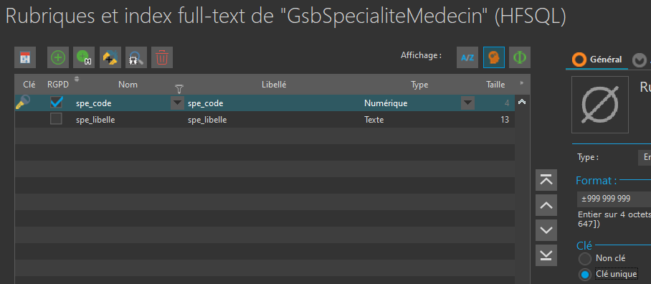

Suite à cette opération windev propose l'option de mettre en place la sécurité renforcée :

"Lorsque cette option n'est pas cochée, la clé de cryptage du fichier est présente dans l'entête du fichier. La sécurité de fichier est moindre mais cela permet au serveur de réaliser des actions de manière autonome sans le mot de passe (réindexation, modif auto, etc…).

Lorsque cette option est cochée, la clé de cryptage est elle-même cryptée via une dérivation du mot de passe. Sans le mot de passe, le fichier est une suite d'octets inutile. La sécurité est donc renforcée mais aucun traitement automatique ne peut être fait sans fournir le mot de passe.

Toute application utilisant des données sensibles et/ou personnelles (conformité RGPD), doit utiliser la sécurité renforcée. L'oubli est signalé par un Warning de l'audit dynamique :

<https://blogs.pcsoft.fr/fr/quoi-sert-exactement-option-activer-securite-renforcee-fichiers-hfsql/281474976710725/read.awp>

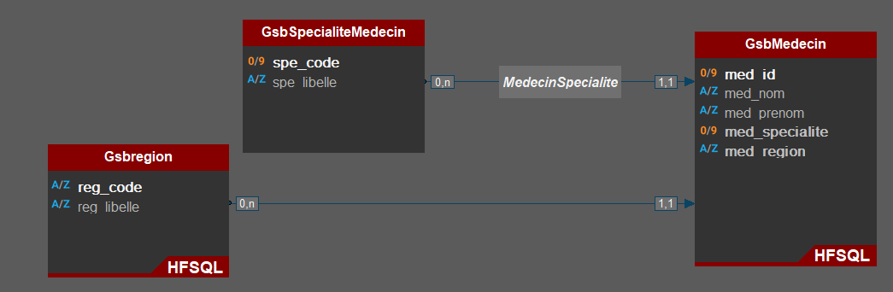

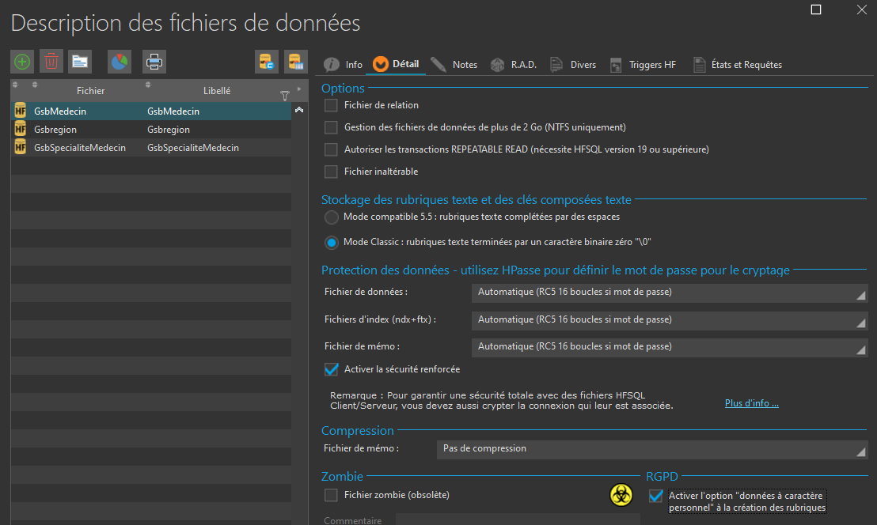

SELECT

Medecin.med_photo AS med_photo,

Medecin.med_nom AS med_nom,

Medecin.med_prenom AS med_prenom,

SpecialiteMedecin.spe_libelle AS spe_libelle,

region.reg_libelle AS reg_libelle

FROM

region,

Medecin,

SpecialiteMedecin

WHERE

SpecialiteMedecin.spe_code = Medecin.med_specialite

AND

region.reg_code = Medecin.med_region

ORDER BY

med_nom ASC